## Міністерство освіти і науки України

## Запорізький національний технічний університет

кафедра програмних засобів

# звіт

з лабораторної роботи № 6

з дисципліни «Якість програмного забезпечення» на тему:

# «Тестування web-сайтів»

Виконав:

студент групи КНТ-115 Л.І. Кулик

Прийняли:

Н.О. Миронова

2018

## Мета роботи

Вивчити можливості тестування web-сайтів із застосуванням програми Xenu Link Sleuth.

## Хід роботи

Результати тестування сайту <https://runrepeat.com/> за допомогою Xenu Link Sleuth зображена на рисунку 1.

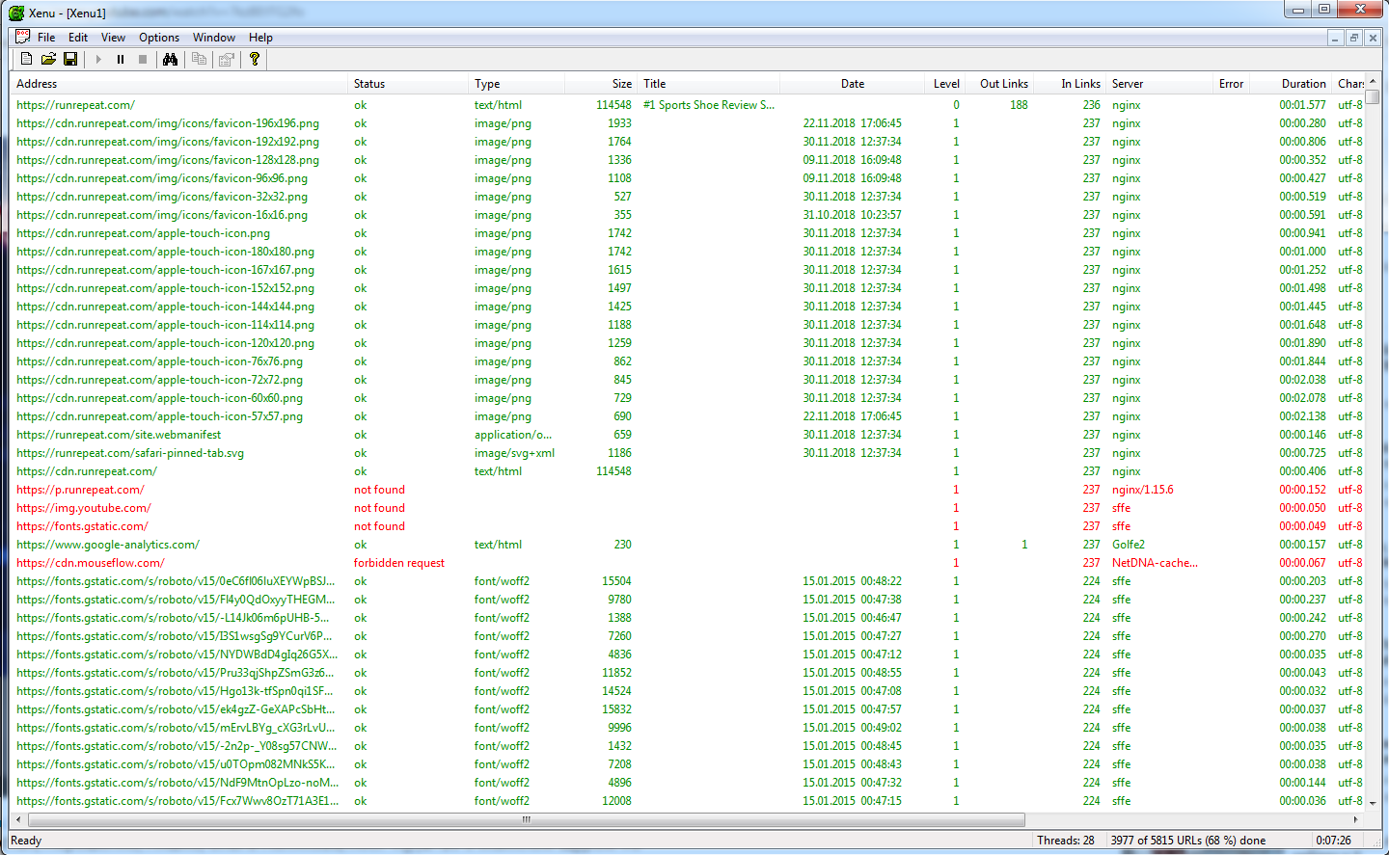

Рисунок 1 – Результати тестування Xenu Link Sleuth

Далі, на рисунку 2, наведено статистику моніторингу сайту https://runrepeat.com/.

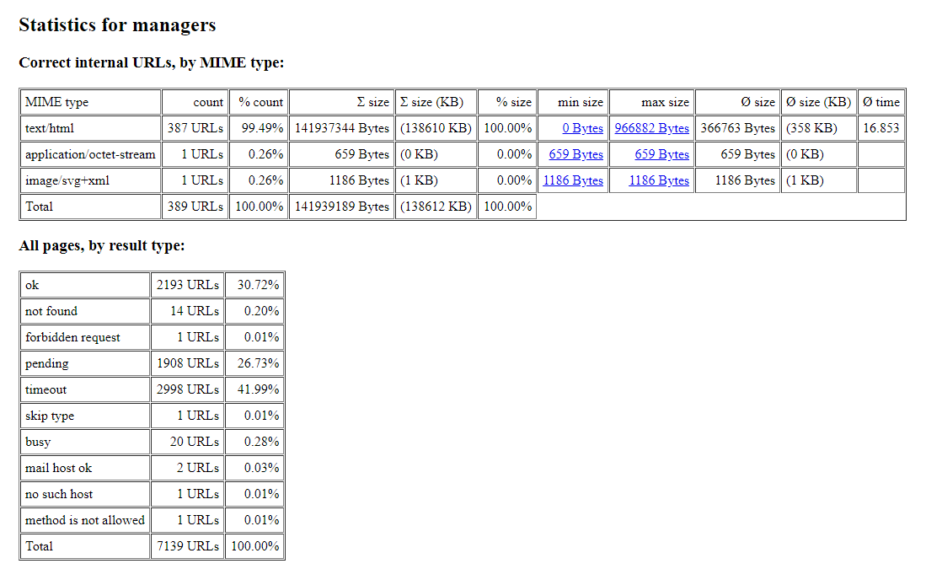

Рисунок 2 – Статистика моніторингу сайту https://runrepeat.com/

Сформована мапа сторінок сайту продемонстрована на рисунку 3.

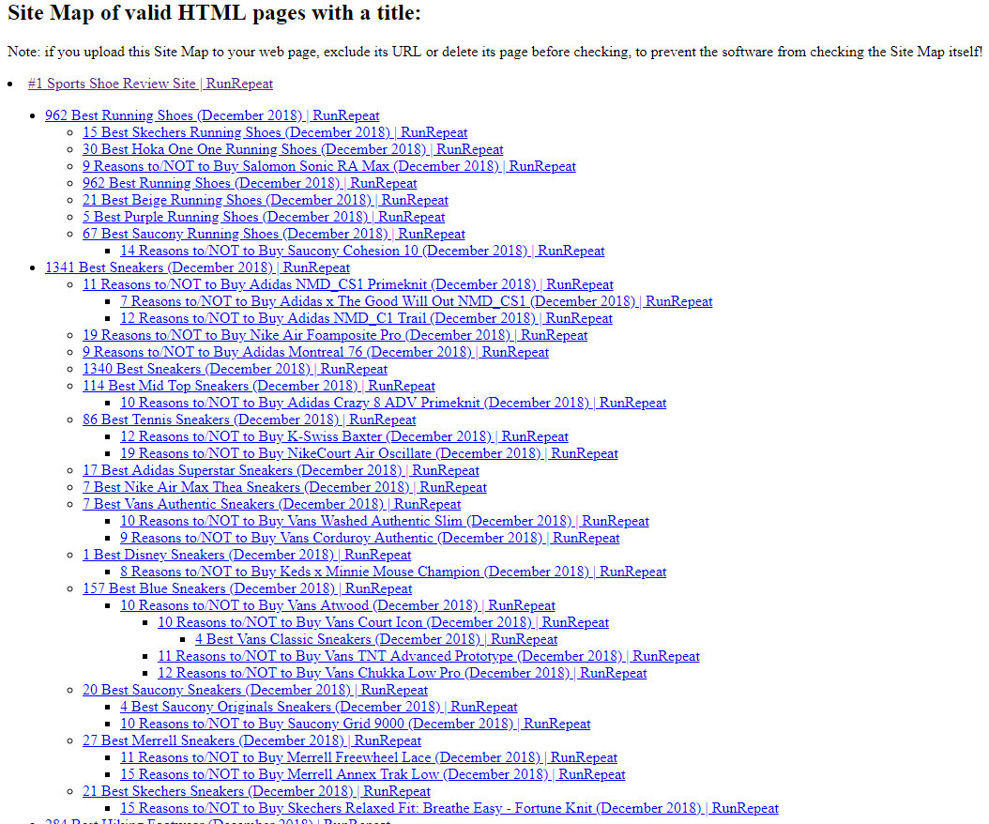

Рисунок 3 – Сформована мапа сторінок сайту

Граф сайту наведено на рисунку 4.

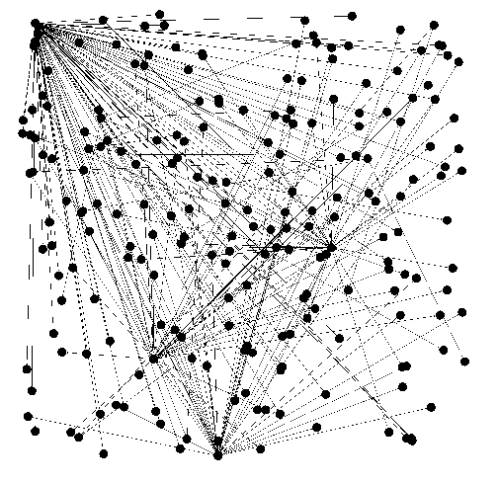

Рисунок 4 – Граф сайту

## Висновки:

В ході виконання лабораторної роботи, було здобуто навички тестування web-сайтів за допомогою програми Xenu Link Sleuth.